KLIMA ŠIRŠE REGIJE
Maturitetno terensko delo v domači pokrajni

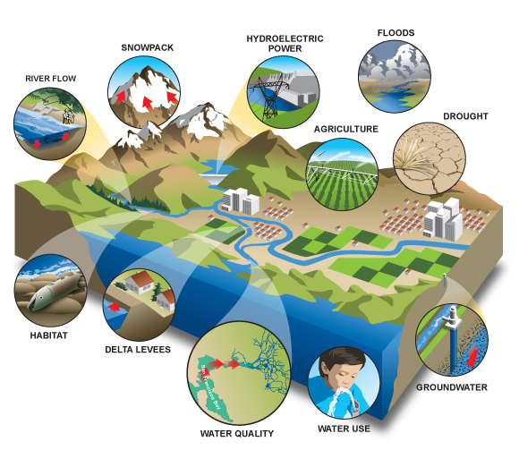

Kazalo
1. UVOD 2
2. NAMEN VAJE 2
3. POTEK DELA 2
4. PRIDOBLJENI PODATKI 4
5. ANALIZA PODATKOV IN KOMENTAR 11
6. VIRI IN LITERATURA 11

UVOD
Klima ali podnebje je povprečno stanje vremena v daljšem časovnem obdobju v katrekoli naselju ali na katremkoli območju našega planeta. V njem so izraženi tempretura in padavinski ekstremi ter pogostost značilni vremenski pojavov. Podnebje je posledica fizikalnih procesov, ki jih v ozračju sproži in usmerja sevanje Sonca na Zemljino površje. Na potek in razvoj teh procesov vplivajo predvsem naslednji podnebni dejavniki: zemljepisana širina, razporeditev kopnega in morja, morski tokovi, oblikovanost površja, rastlinska odeja in stopnja pozidanosti. Ti podnebni dejavniki vplivajo na potek in intenzivnost podnebnih elementov, kot so naprimer Sončevo obesvanje, temperatura, veter, oblačnost, padavine in izhlapevanje. Glede na značilo območje pojavljanja razlikujemo različna podnebja. Zelo pomembni so tudi podnebni pasovi, to so prostrana omočja z enakimi bistvenimi potezami podnebja. Najbolj uveljavljena je klasifikacija nemško-ruskega metereologa Köppna objavljena leta 1918. Temelji na statističnih analizah na osnovi dejanskih meritev izračunanih letnim in mesečnih vrednosti temperatur ter padavin širom sveta. Pudarek je na letni razporeditvi , trajanju in spreminjanju obeh podnebnih dejavnikov, upoštevan pa je tudi vpliv podnebja na rastlinstvo. Pri razmejitvi pasov je je naslonil tudi na svetovne rastlinske pasove. Ugotovil je, da je v nizkih zemljepisnih širinah najpomembnejša povprečna temperatura najhladnjejšega meseca v leu, v višjih zemljepisnih širinah pa najtoplejšega.

NAMEN VAJE
Namen vaje je bil, da smo se dijaki spoznali s podnebjem Ljubljane in njene okolice. Cilj je bil, da dijaki iz že zbranih in obdelanih podatkov prepoznamo tiste, ki so potrebni za izdelavo klimograma, ter da te klimograme tudi narišemo na milimetrski papir. Morali smo tudi analizirati podtke ter določiti kraje z ekstremnimi klimatskimi značilnostmi.

POTEK DELA
Naristi smo morali klimograme tereroloških postaj, ki se nahajajo v Ljubljani, na šmarni gori, v lihap, na Vrhniki, v lipoglavu in na letališču Jožeta Pučnika. Delali smo posamezno, vsak je dobil svoj milimetrski paper na katerega je narisal šest klimogramov. Dela se se lotila tako, da se najprej narisala stolpce za padavine nato pa krivulje za tempreature. Kasneje smo naredili še manjše klimograme, s pomočjo programa klimo.zip, ki smo jih nalepili na karto širše regije. Izbrati smo morali tudi naselje, ki ima najugodnejše klimatske razmere. Nato smo analizirali, kje pride do viška temperatur in padavin ter zakaj. Doma smo morali iz časopisa izrezati prognostično karo, ter jo analizirati.

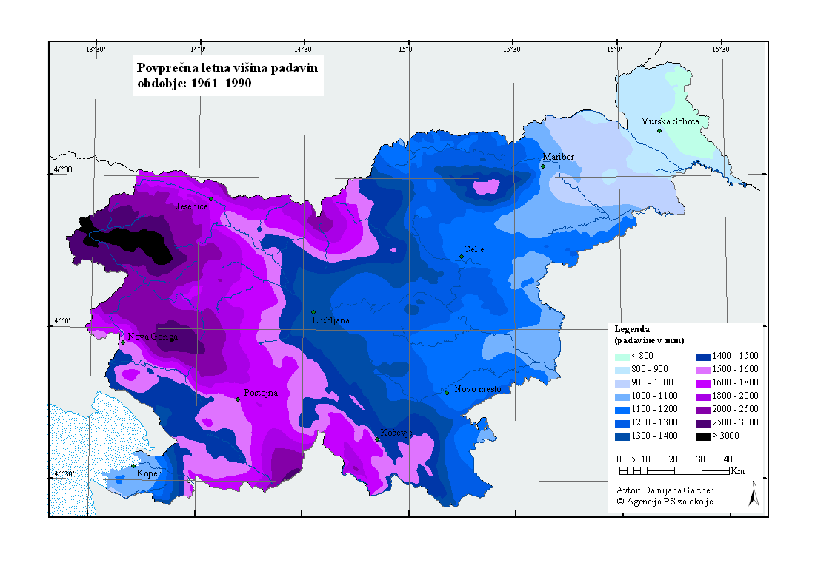

Slika 1: prikaz povprečnih letnih padavin (1961-1999)

POTEK DELA
Naristi smo morali klimograme tereroloških postaj, ki se nahajajo v Ljubljani, na šmarni gori, v lihap, na Vrhniki, v lipoglavu in na letališču Jožeta Pučnika. Delali smo posamezno, vsak je dobil svoj milimetrski paper na katerega je narisal šest klimogramov. Dela se se lotila tako, da se najprej narisala stolpce za padavine nato pa krivulje za tempreature. Kasneje smo naredili še manjše klimograme, s pomočjo programa klimo.zip, ki smo jih nalepili na karto širše regije. Izbrati smo morali tudi naselje, ki ima najugodnejše klimatske razmere. Nato smo analizirali, kje pride do viška temperatur in padavin ter zakaj. Doma smo morali iz časopisa izrezati prognostično karo, ter jo analizirati.

PRIDOBLJENI PODATKI

Klimogram Ljubljana-Bežigrad (299m n.v)
Povprečna letna temperatura: 9.8°C
Najvišja temperatura: 22,6°C (julij)
Najnižja temperatura: -6.2°C (januar)
Povprečne letne padavine: 1395mm
Največ padavin: 328mm (junij, oktober)
Najmanj padavin: 0mm (januar)

Klimogram Šmarna Gora (665m n.v.)
Povprečna letna temperatura: 5,3°C
Najvišja temperatura: 16,3°C (julij)
Najnižja temperatura: -8,8°C (januar)
Povprečne letne padavine: 1383mm
Največ padavin: 383mm (oktober)
Najmanj padavin: 0mm (januar)

Klimogram Lipe (290m n.v.)
Povprečna letna temperatura: 8,8°C
Najvišja temperatura: 21,5°C (julij)
Najnižja temperatura: -8,9°C (januar)
Povprečne letne padavine: 1373mm
Največ padavin: 341mm (oktober)
Najmanj padavin: 0mm (januar)

Klimogram Vrhnika (310m n.v.)
Povprečna letna temperatura: 9,3°C
Najvišja temperatura: 22,6°C (julij)
Najnižja temperatura: -6,7 (januar)
Povprečne letne padavine: 1600mm
Največ padavin: 385mm (september)
Najmanj padavin: 0mm (januar)

Klimogram Lipoglav (524m n.v)
Povprečna letna temperatura: 9°C
Najvišje temperature: 21,4°C (julij)
Najnižje temperature: -6,5°C (januar)
Povprečne letne padavine: 1360mm
Največ padavin: 315mm (avgust)
Najmanj padavin: 0mm (januar)

Klimogram Letališče Jožeta Pučnika (384m n.v.)
Povprečna letna temperatura: 8,3°C
Najvišje temperature: 18,5°C (julij)
Najnižje temperature: -7,9°C (januar)
Povprečne letne padavine: 1383mm
Največ padavin: 365mm (oktober)
Najmanj padavin: 0mm (januar)

Prognostična karta

Karta prikazuje gibanje zračnih mas nad Evropo za 23.11.2010. Na sliki vidimo 3 ciklone, eden se nahaja nad baltskimi državami, drugi nad Atlantikom, tretji pa nad območjem Romunije. Na sliki je tudi en anticiklon, ki je nad Atlantikom, vendar blizu obale Irske in Francije. Na sliki vidimo tudi okluzijo, ki se nahaja nad Atlantskim oceanom in nad baltskimi državami. S karte lahko razberemo, da je najnižji pritisk 990 mb , najvišji pa 1010mb to vidimo s črtami, ki jih imenujemo izobare in povezujejo med seboj kraje z enakim zračnim pritiskom. Iz tega lahko razberemo, da je trenutno vreme v Ljubljani pretežno oblačno, z manjšimi plohami. Dnevne temperature se gibljejo med tremi in trinajstimi stopinjami. Siz karte lahko sklepamo, da bo vreme v Ljubljani pretežno oblačno, s krtkotrajnimi plohami,v višje ležečih krajih pa bo tudi snežilo. Saj je nad večjim delom evrope nizek zrečni pritisk, ki prinaša k nah hladen in razmeroma vležen zrak.

ANALIZA PODATKOV IN KOMENTAR

Ker se meterološke postaje nahajajo zelo blizu skupaj med njimi ni večjih podnebnih razlik. Vsi kraji spadajo v območje kontinentalnega padavinskega režima in imajo zmerno celinsko podnebje. To pomeni, da temperature svoj višek dosežejo poleti, največkrat meseca julija, najnižje pa so meseca januarja. Zaradi kontinentalnega padavinskega režima pade največ padavin pozno poleti in jeseni, najmanj pa pozimi.
Največ odstopanjapri temperaturah se pojavlja pri klimogramu Šmarne Gore, kjer so celoletne temperature opazno nižje kot drugod. Vidimo da se temperature dalj časa zadržujejo po ničlo, ter komaj dosežejo petnajst stopinj.Do razlike pride zaradi višje nadmorske višine, saj je postaja na Šmarni Gori približno 300m višje od vseh ostali postaj razen Lipoglava. Najvišje temperature pa najdemo na klimogramu Ljubljane-Bežigrad, kjer se zaradi središčne lege pogosto pojavi to čemur rečemo toplotni otok. Največ odmik pri padavinah vidimo le pri Vrhniki, ki ima za 200mm več padavin kot ostali kraji, zaradi svoje lege, saj leži najbolj jugozahodno od vseh krajev zato dobi tudi večjo količino padavin.
Od vseh krajev ima najboljše klimatske razmere kraj Lipe, saj imam visoke tempreature ter enakomerno rezporeditev padavin skozi celo leto. Ugodna je tudi nadmorska višina ter oddaljenost od središča Ljubljane.

VIRI IN LITERATURA
http://www.stat.si/tema_okolje_ozemlje.asp
http://www.arso.gov.si/vreme/podnebje/podnebne_razmere_Slo71_00.pdf
http://www.arso.gov.si/
revija Delo
(vsi internetni viri so najdeni dne 16.2.2011)

